**1. Национальный исторический архив Беларуси. Фонд 136 опись 13 дело 1046.**

«Минская духовная консистория. Метрические книги церквей Борисовского уезда об умерших 1824г» (копийный экземпляр)

Описание

Метрические записи об отпевании: лл. 22-22об.

Осовская Покровская церковь Борисовского деканата Полоцкой епархии

(деревня Осово имения Дедиловичи (владельцы – Слизни) Борисовского повета.

Администратор униатской церкви:

ксёндз Tomasz Woyniewicz (Томаш Войневич).

Лист 22

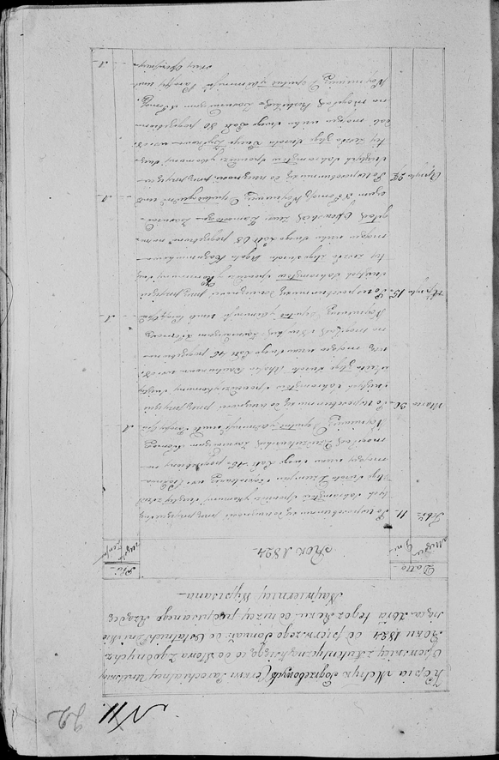

Лист 22. **Метрическая запись №1/1824-у (коп).**

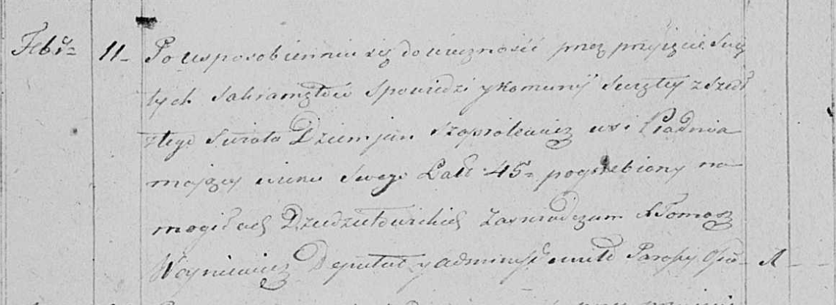

Осовская Покровская церковь. 11 февраля 1824 года. Метрическая запись об отпевании.

Szapialewicz Dziemjan – умерший, 45 лет, с деревни Пядань, похоронен на кладбище деревни Дедиловичи.

Woyniewicz Tomasz – ксёндз.

Лист 22. **Метрическая запись №2/1824-у (коп).**

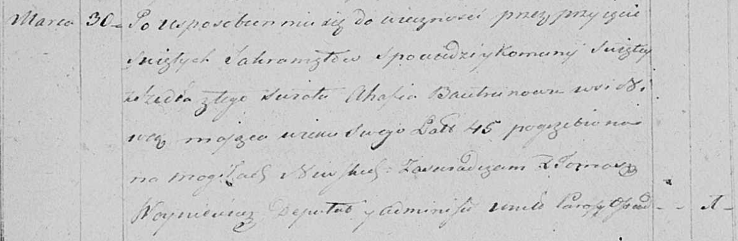

Осовская Покровская церковь. 30 марта 1824 года. Метрическая запись об отпевании.

Bautrukowa Ahafia – умершая, 45 лет, с деревни Нивки, похоронена на кладбище деревни Нивки.

Woyniewicz Tomasz – ксёндз.

Лист 22. **Метрическая запись №3/1824-у (коп).**

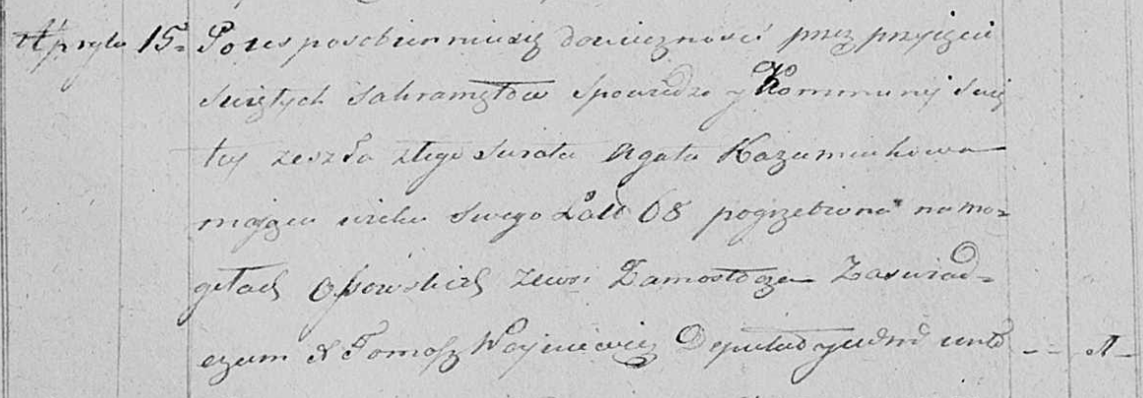

Осовская Покровская церковь. 15 апреля 1824 года. Метрическая запись об отпевании.

Każamiakowa Agata – умершая, 65 лет, с деревни Замосточье, похоронена на кладбище деревни Осово.

Woyniewicz Tomasz – ксёндз.

Лист 22. **Метрическая запись №4/1824-у (коп).** Недаль Жилко

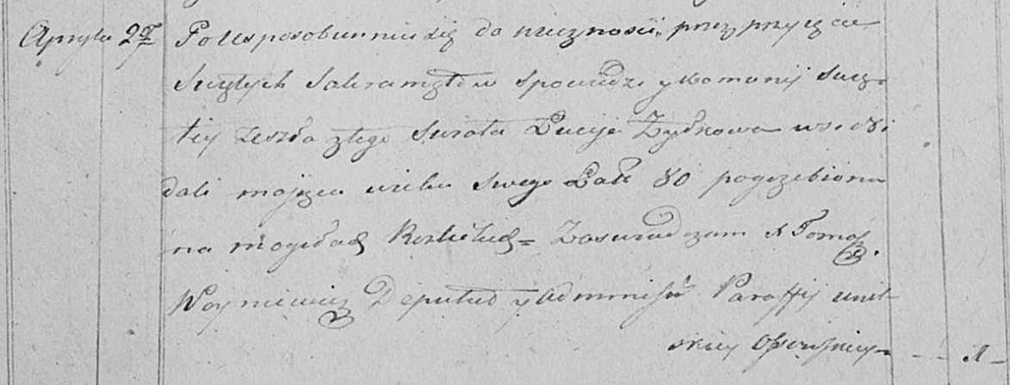

Осовская Покровская церковь. 27 апреля 1824 года. Метрическая запись об отпевании.

Żyłkowa Lucija – умершая, 80 лет, похоронена на кладбище деревни Разлитье: Жилко Люцея, деревня Недаль.

Woyniewicz Tomasz – ксёндз.

Лист 22об

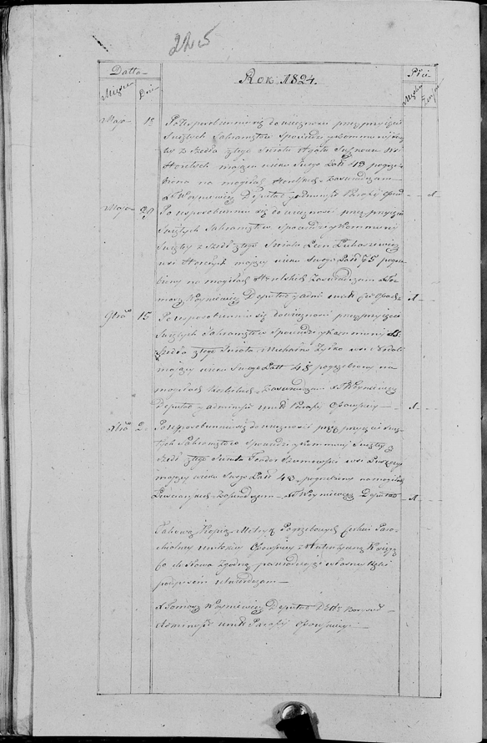

Лист 22об. **Метрическая запись №5/1824-у (коп).**

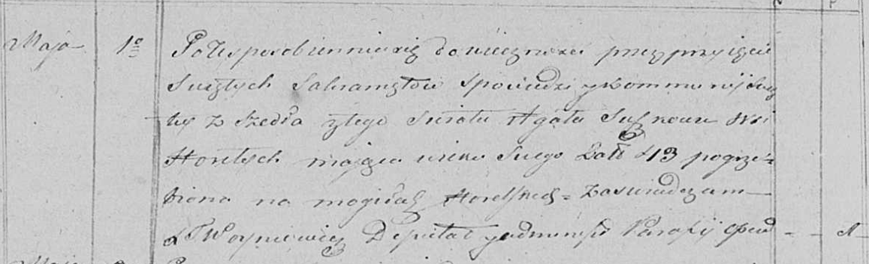

Осовская Покровская церковь. 1 мая 1824 года. Метрическая запись об отпевании.

Suszkowa Agata – умершая, 43 года, с деревни Горелое, похоронена на кладбище деревни Горелое.

Woyniewicz Tomasz – ксёндз.

Лист 22об. **Метрическая запись №6/1824-у (коп).**

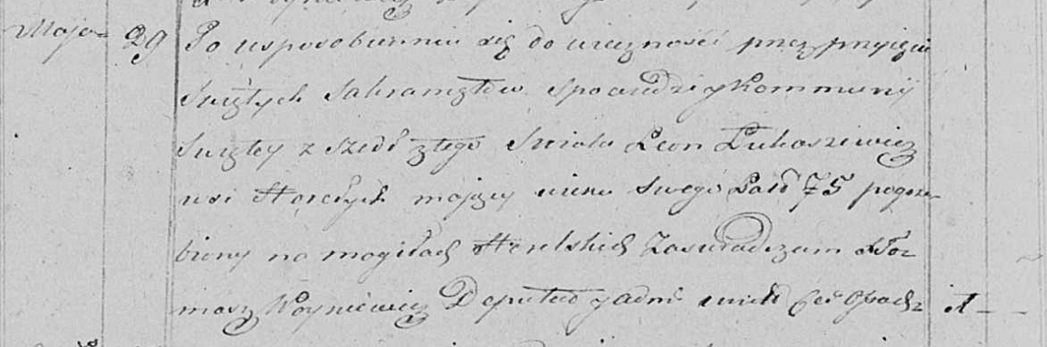

Осовская Покровская церковь. 29 мая 1824 года. Метрическая запись об отпевании.

Łukaszewicz Leon – умерший, 75 лет, с деревни Горелое, похоронен на кладбище деревни Горелое.

Woyniewicz Tomasz – ксёндз.

Лист 22об. **Метрическая запись №7/1824-у (коп).** Недаль, Жилко

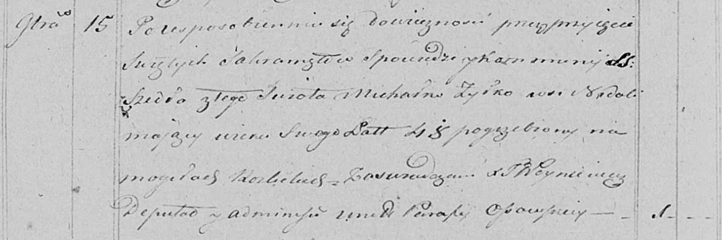

Осовская Покровская церковь. 15 сентября 1824 года. Метрическая запись об отпевании.

Żyłko Michał – умерший, 48 лет, похоронен на кладбище деревни Разлитье: Жилко Михал Антонов, деревня Недаль.

Woyniewicz Tomasz – ксёндз.

Лист 22об. **Метрическая запись №8/1824-у (коп).**

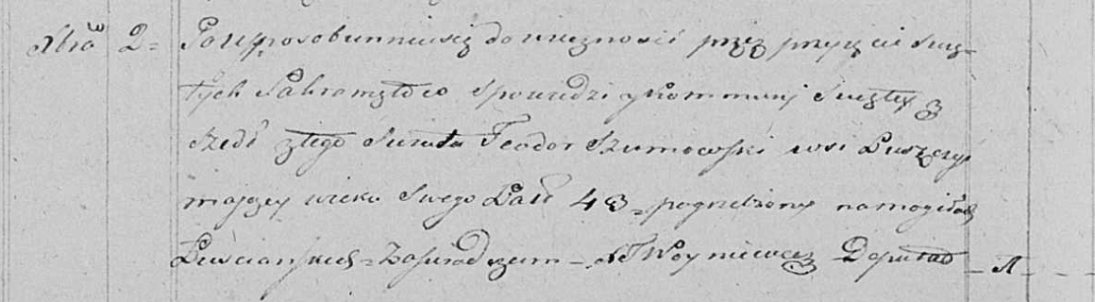

Осовская Покровская церковь. 2 декабря 1824 года. Метрическая запись об отпевании.

Szumowski Teodor – умерший, 43 года, с деревни Лустичи, похоронен на кладбище деревни Лустичи.

Woyniewicz Tomasz – ксёндз.